Конспект прогулки-похода в парк
с детьми подготовительной группы.

Общее расстояние 1,5 км; продолжительность 1час 30 мин.
Сопровождающие: инструктор по физической культуре, воспитатель группы, помощник воспитателя, медсестра.

Задачи: обогащение двигательного опыта детей в естественных условиях; определить скорость бега детей; упражнять в лазании по гимнастической стенке; познакомить детей с различными тренажерами.
Предварительная работа: проведение инструктажа воспитанников о правилах поведения в походе-прогулке и правилах дорожного движения.
Оснащение: два кубика, два мяча малого диаметра, свисток, секундомер, аптечка.

Ход
- Дети выходят из детского сада, строятся парами. Движение соответствует среднему темпу, с обязательным соблюдением правил дорожного движения.

- В парке.

Свободное построение вокруг инструктора по физической культуре:

– Если на деревьях листья пожелтели,
Если в край далекий птицы улетели,
Если небо хмурое, если дождик льется,
Это время года … (осенью) зовется.
М. Ходякова

Да, ребята, осень удивительное время года. Вот сейчас только начинают желтеть
листья, и опавших листьев на земле еще очень мало. А посмотрите, как много уток
плавает в пруду, они собираются в стаи и скоро улетят в теплые края. Давайте покормим их и
немножко понаблюдаем за ними. (Взрослые раздают кусочки булки детям).

- «Ребята! Посмотрите вверх: какие высокие и стройные деревья. Они могут своим здоровьем и силой поделиться. Встаньте по 2-3 человека у дерева.
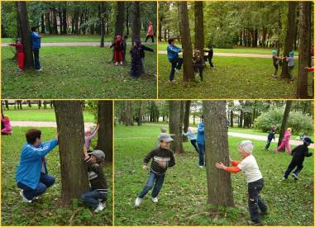

Дети выполняют упражнения:
- Упор руками о дерево на уровне груди. Ходьба ладошками по дереву вверх-вниз, поднимаясь на носки и опускаясь, как жучки (1 мин).
- Стоя лицом к дереву, обхватить его руками (4—5 раз).
- Стоя спиной к дереву, обхватить его руками (4-5раз).
- Стоя лицом к дереву, обхватить его руками на уровне груди. Приседать, переставляя руки попеременно (4-6 раз).
- Стоя лицом к дереву, руки на дереве на уровне пояса. Наклон вправо (постараться увидеть товарища), вернуться в и.п., наклон влево, вернуться в и.п. (4-5 раз).
- Бег вокруг дерева «Догонялки».
- Ходьба до беговой дорожки.

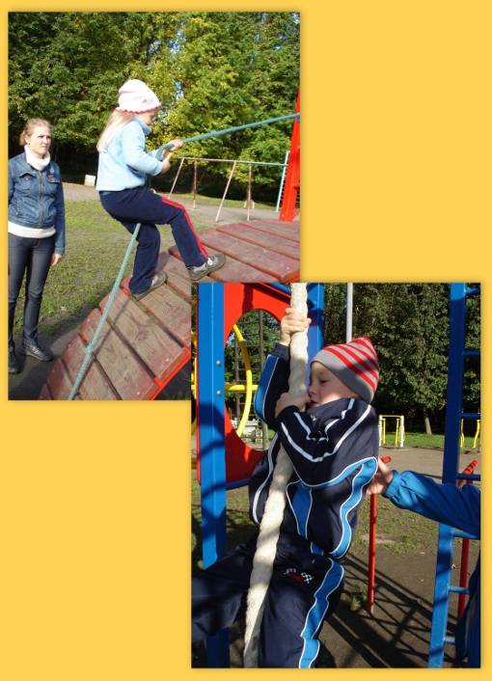
- Парный бег «Перемени предмет». Дети (два ребенка, у каждого в руках кубик) по сигналу педагога бегут до обруча (35 м), меняют кубик на мяч и возвращаются назад к команде. Передают мяч следующим игрокам. Следующие дети меняют мяч на кубик. Задача для детей: как можно быстрее поменять один предмет на другой. На отметке 30 м инструктор по физ.культуре фиксирует время бега. Игра повторяется 2 раза.

- Спокойная ходьба до тренажерной площадки.
Знакомство с тренажерами, лазание
по гимнастической стенке.

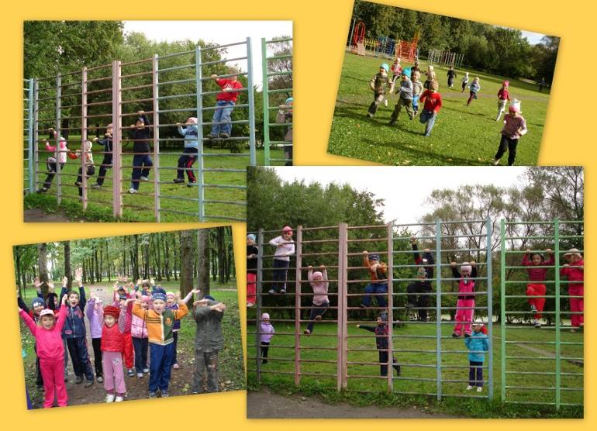

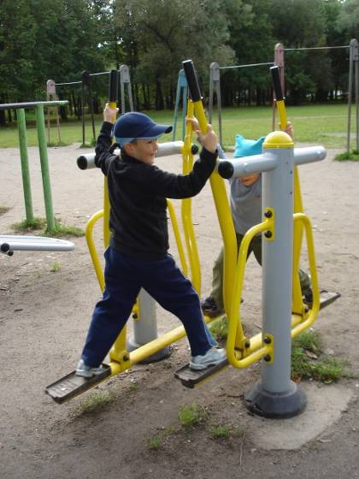

- Подвижная игра «Клен, береза, дуб» Дети врассыпную ходят по площадке по сигналу педагога (название дерева) дети должны найти и подбежать к названному дереву. Отмечаются дети, которые быстрее подбежали к указанным деревьям. Игра повторяется.
- Спокойная ходьба по парку, дети собирают букеты из листьев. Возвращение на территорию ДОУ.

